Intresseanmälan –
Medverkan på Malmöfestivalen 2017
Vill din förening medverka på Malmöfestivalen 2017?
Har ni ett spännande programförslag som kan engagera festivalbesökarna?
Varmt välkomna att skicka in er intresseanmälan till oss på Malmöfestivalen!

Vad är Malmöfestivalen?
Malmö är vårt hem. Malmöfestivalen är vår fest sedan 1985. I princip som vilken hemmafest som helst fast mycket, mycket större. Staden bjuder in men vi gör det tillsammans, som ett gigantiskt knytkalas där alla är välkomna!

Malmöfestivalen arbetar aktivt med ett jämställt program, tillgänglighet i fokus och ett välarbetat miljötänk. Vi som arrangör ser gärna att ni som förening har dessa aspekter i åtanke vid utformande av programförslag.

Fokus på deltagande
Det är roligt med uppvisningar, men ännu bättre om fler får vara med! Har ni förslag på något som festivalbesökarna kan göra/uppleva/prova-på tillsammans med er; något som skapar delaktighet och engagemang? Fundera på vilken typ av aktiviteter ni brukar hålla i er förening; vad hade passat bra på festivalen?

Två exempel från 2016
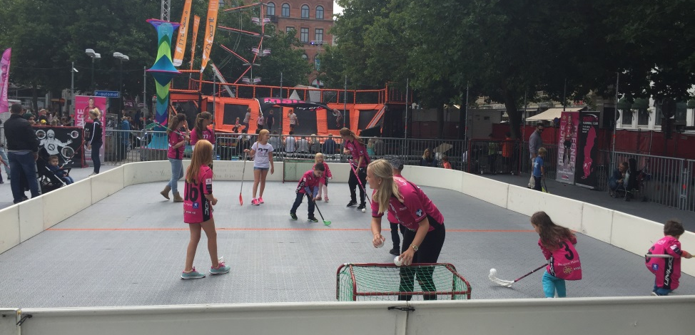
Malmö FBC på Malmöfestivalen 2016.

Malmö FBC skickade in en intresseanmälan där de beskrev aktivitet så som att ” komma och prova på innebandy och träffa spelarna i damlaget.” Målgruppen var främst barn och ungdomar men även vuxna som kanske vill börja spela innebandy.

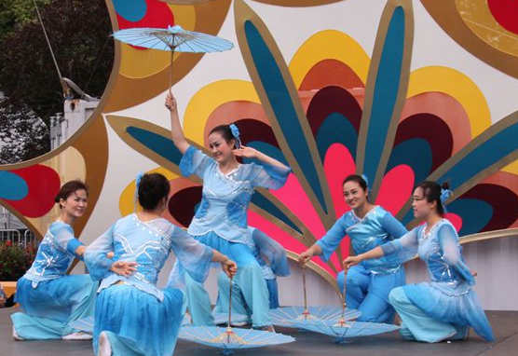
Svensk-kinesiska konst och kulturföreningen i Malmö på Malmöfestivalen 2016. Foto: Aiqin Wang

Svensk-kinesiska konst och kulturföreningen i Malmö skickade in en intresseanmälan om att visa upp traditionell kinesisk dans med både barn och vuxna. Uppträdandet förväntades vara 15 min långt.

Musiker?
Musikförfrågningar – vänd er till musik@malmofestivalen.se

Är du eller ditt band mellan 15- 25 år och vill uppträda på Malmöfestivalen? Ung scen drivs av musik och danshuset Arena 305 och studieförbundet ABF. Detta är scenen för Malmöfestivalens unga talanger. För mer information gå in på www.ungscenmalmofestivalen.se

Skicka in anmälan
Ni kan välja att antingen spara ner Word-dokumentet på er dator för att ändra i texten, och e-posta till fanny.bystedt@malmo.se eller skriv ut en PDF, fyll i för hand och posta till

Fanny Bystedt
Gatukontoret, Malmö Stad
Arrangemangsenheten / Malmöfestivalen
August Palms Plats 1
205 80 Malmö

Årets festival är den 11e-18e augusti.
Deadline för programförslag är den 5e april. Samtliga ansökningar läses igenom och behandlas av en grupp inom Malmöfestivalens organisation. Beslut om medverkan fattas av festivalgruppen. Besked om medverkan ges senast 10e juni.
Eventuella frågor riktas till fanny.bystedt@malmo.se

Bilaga
- Malmöfestivalens värdegrund

Intresseanmälan –
Medverkan på Malmöfestivalen 2017

Dagens datum:
Föreningsnamn:
Ort:
Hemsida:
Kontaktperson:
Telefon:
Email:
Har ni medverkat på Malmöfestivalen tidigare?: Ja ☐ Nej ☐
Har ni tagit del av Malmöfestivalens värdegrund?: Ja ☐ Nej ☐

Vilken är målgruppen/vem riktas aktiviteten till?:
Klicka i en eller flera rutor.
☐ BARN 0-6 år
☐ BARN 6-12 år
☐ UNGA 13-19 år
☐ VUXNA
☐ KULTUR Teater, nycirkus, dans med mera
☐ KONST & DESIGN
☐ SPORT & LIVSSTIL

Beskriv aktiviteten:

Har ni som förening arrangerat en liknande aktivitet tidigare? I vilket sammanhang?:

Eventuell samverkan med annan förening:

Hur bidrar aktiviteten till Malmöfestivalen och våra besökare?:

Hur länge varar aktiviteten? Exempelvis 20 min, en timme eller flera dagar?

Ungefärligt antal medverkande volontärer från er förening:

Övrigt:

Bilaga – VÄRDEGRUND MALMÖFESTIVALEN 2017

- Malmöfestivalen av idag är och ska vara stolt och modig, stark och överraskande, modern och ung. Den ska vara i ständig förändring, förbättring och omvandling. Den ska utmana och utmanas.

- Den ska erbjuda något för alla – oavsett ålder, könsidentitet, språk, etnicitet, religion, ekonomi, kulturell förkunskap, sexuell läggning m.m. Under åtta dagar ska alla kunna mötas på samma villkor på samma plats. Utan rädsla.

- Samtidigt som den bjuder upp till fest ska den värna om Malmö stads uppdrag och mål.

- Malmöfestivalen ska ha ett tydligt tänk samt strukturer och planer för arbete med säkerhet, tillgänglighet, jämställdhet och miljö. Den ska utmana fördomar samt arbeta mot rasism och trakasserier.

- Malmöfestivalen ska vara kreativ i sitt innehåll. Den ska erbjuda besökaren det den vill ha, det den inte visste den ville ha och förförallt det den aldrig föreställt sig kunna få.

- Malmöfestivalen ska vara nyfiken, i samtid och i linje med staden och de som bor i den. Med stor respekt för den publik vi har och den vi vill ska komma – och med modet att sticka ut och förändra.

